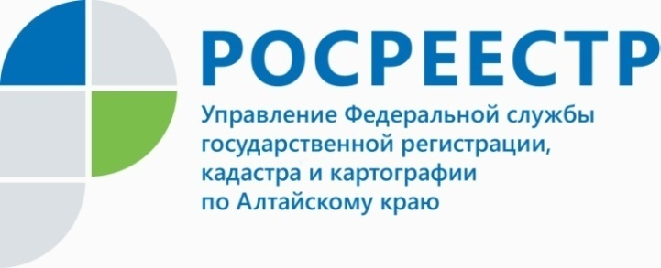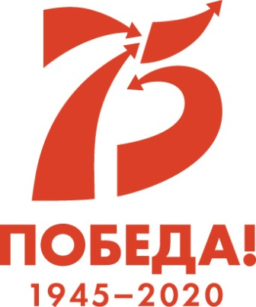

ПРЕСС-РЕЛИЗ

Жителям Барнаула помогут разобраться с оформлением участков, попавших в красную зону

Руководитель Управления Росреестра по Алтайскому краю Юрий Калашников встретился с жителями краевой столицы, участки которых оказались
в зоне земель общего пользования. Жители рассказали о том, что не подозревали
о нарушении ими закона, поскольку проживают здесь уже не один десяток лет. Рассмотрев ситуацию на месте, Юрий Калашников пообещал людям оказать содействие в решении их земельного вопроса в пределах компетенции ведомства.
«Мы понимаем, что Росреестр тут ни при чём, вы исполняете закон, у нас претензии не к вам, эта проблема решается на другом уровне. Нам нужно признать границы участков, существующие сейчас» - отметил один из собственников Виктор Каркавин и поблагодарил специалистов за визит. Юрий Калашников объяснил, что похожих ситуаций в городе немало и важно четко понимать, насколько возможно изменить сегодняшнюю ситуацию. «Руководитель Росреестра поручил мне держать ситуацию на контроле и вместе с вами и органами местного самоуправления найти пути решения этого вопроса. Если есть реальная возможность по закону оформить существующие границы, то ее нужно использовать», - добавил руководитель Управления Росреестра по Алтайскому краю. По поручению руководителя Росреестра Олега Скуфинского и итогам выездного мероприятия было принято решение пригласить к диалогу на эту тему городские и краевые власти. В адрес Губернатора Алтайского края и исполняющего обязанности главы администрации города Барнаула были направлены официальные письма с предложением создать рабочую группу и обсудить вопросы о возможных путях устранения нарушений границ земельных участков, а также коллегиально найти пути их решения.
Чтобы предотвратить подобные неприятные истории, специалисты Управления Росреестра по Алтайскому краю обращают внимание потенциальных собственников земельных участков на ключевые моменты, важные при выборе недвижимости:
- при покупке земельного участка нельзя оценивать его площадь
по установленному ограждению (забору), реальное положение и площадь участка отражены только в правоустанавливающих документах (договорах купли-продажи, дарения, аренды);
- при строительстве дома, надворных построек и т.д. необходимо провести более точную оценку границ, чтобы не возникло проблем в дальнейшем, сделать это возможно при помощи кадастрового инженера, выносом границ в натуру, то есть определением точек границ земельного участка, содержащихся в ЕГРН (едином государственном реестре недвижимости), в соотношении к фактическому положению;
- при получении земельного участка в наследство также стоит удостовериться в правомерности возведения построек, заборов, живых изгородей и архитектурных элементов.
В случае, если собственник узнал о самозахвате территории, даже допущенном предыдущим владельцем, необходимо самостоятельно устранить нарушения:
- заключить договор на право аренды или рассмотреть возможность выкупа захваченного земельного участка с собственником (организацией, гражданином, муниципалитетом и т.д.;
- если нарушены границы соседнего участка - договориться о мировом соглашении с соседом-владельцем;
- заключить соглашение о пользовании частью захваченного земельного участка с собственником (организацией, гражданином, муниципалитетом и т.д.).
____________________________________________________________________________________________
Об Управлении Росреестра по Алтайскому краю
Управление Федеральной службы государственной регистрации, кадастра и картографии по Алтайскому краю (Управление Росреестра по Алтайскому краю) является территориальным органом Федеральной службы государственной регистрации, кадастра и картографии (Росреестр), осуществляющим функции по государственной регистрации прав на недвижимое имущество и сделок с ним, по оказанию государственных услуг в сфере осуществления государственного кадастрового учета недвижимого имущества, землеустройства, государственного мониторинга земель, государственной кадастровой оценке, геодезии и картографии. Выполняет функции по организации единой системы государственного кадастрового учета и государственной регистрации прав на недвижимое имущество, инфраструктуры пространственных данных РФ. Ведомство осуществляет федеральный государственный надзор в области геодезии и картографии, государственный земельный надзор, государственный надзор за деятельностью саморегулируемых организаций кадастровых инженеров, оценщиков и арбитражных управляющих. Подведомственное учреждение Управления - филиал ФГБУ «ФКП Росреестра» по Алтайскому краю. Руководитель Управления, главный регистратор Алтайского края - Юрий Викторович Калашников.
Контакты для СМИ
Юлия Морозова
пресс-секретарь Управления Росреестра по Алтайскому краю
+7 913-247-86-04
+7 (3852) 29 17 27
22press_rosreestr@mail.ru
www.rosreestr.ru
656002, Барнаул, ул. Советская, д. 16

